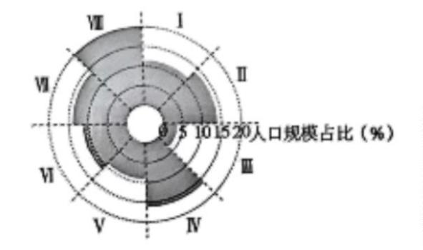2025 年普通高中学业水平选择性考试
（湖南卷）
地理
本试卷满分 100 分，考试用时 75 分钟。
一、选择题；本题共 16 小题，每小题 3 分，共 48 分。在每小题给出的四个选项中，只有一
项符合题目要求。
20 世纪 90 年代至 21 世纪初，爱尔兰从欧盟经济落后国家发展成为富裕的成员国，其经济增长的很大
一部分得益于金融服务业的发展。银行、保险等大量金融机构集中在首都都柏林。有些银行将集中服务中
心（呼叫中心、信用卡中心等）分散到都柏林地区的小城镇。据此完成下面小题。
1. 与伦敦相比，都柏林发展国际金融服务业的优势是（ ）
A. 雄厚 经济基础 B. 发达的科学技术 C. 较低的行业薪酬 D. 高素质专业人才
2. 集中服务中心的分散主要依赖（ ）
A. 客户需求 B. 信息和通讯技术 C. 产业基础 D. 办公和居住环境
3. 该时期金融服务业对爱尔兰经济发展的影响有（ ）
①提升其在欧盟的经济地位 ②导致都柏林办公场地租金整体下降
③促进国内经济的均衡发展 ④扩大都柏林与国内其他地区的差距
A. ①③ B. ②④ C. ①④ D. ②③
近年来，广州市南沙区的法人单位数量占全市比重位次上升。预测广州市未来人口分布将从主城区向
南沙区扩张。下图示意广州市各区间人口规模占比。据此完成下面小题。
4. 有关广州市人口分布说法正确的是（ ）
A. Ⅱ区间比Ⅳ区间人口规模大 B. Ⅳ区间的人口数量最多
C. Ⅵ区间人口数量比重约 9% D. VII 区间比 V 区间人口规模大
5. 影响广州市未来人口分布向南沙区扩张的主要因素是（ ）
A. 就业承载 B. 通勤时间 C. 医疗卫生 D. 文化教育
第 1页/共 6页

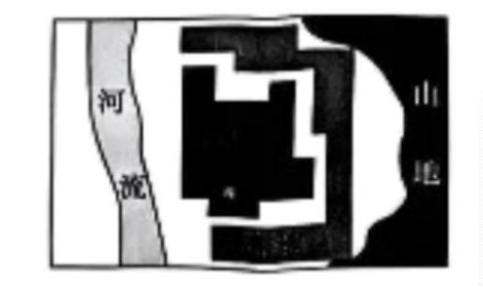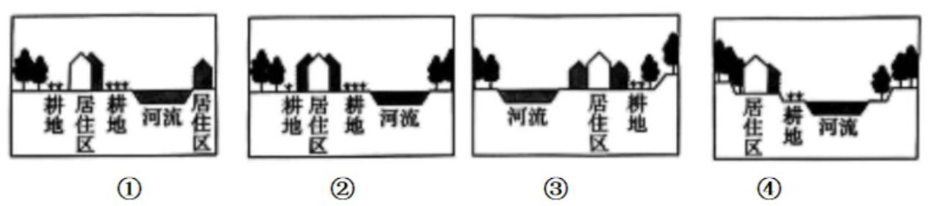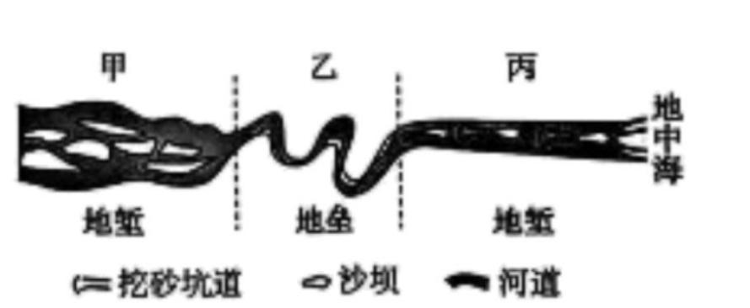浙江省楠溪江流域的屿北村坐落在山麓河谷地带。在由南向北发展的过程中，该传统村落逐渐形成了
“小型房屋-中型院落-房族大院-族群单元”4 个层级的院落空间形态。宗祠具有同族人共同祭祀祖先的功
能，通常坐落在村落中心位置。下图示意屿北村空间形态。据此完成下面小题。
6. 与该村落空间形态特征最符合的是（ ）
A. ① B. ② C. ③ D. ④
7. 该村院落空间形态层级形成的主要原因是（ ）
A. 适应地理环境 B. 家族繁衍发展
C. 道路交通演变 D. 居住条件改善
8. 该村宗祠未处于村落中心的主要原因是（ ）
A. 村落发展 B. 聚落布局 C. 街巷格局 D. 风俗习惯
塞尔韦拉河是西班牙东部的季节性河流，全长 44 千米，中下游流经三个地质构造单元。下游河道因过
去开采砂砾破坏严重，后来政府对开采行为进行了限制，河道缓慢恢复。下图示意该河流中下游甲、乙、
丙三个河段的河道形态。据此完成下面小题。
9. 大量开采砂砾会导致丙河段（ ）
A. 河道拓宽 B. 流量增大 C. 河床下降 D. 水位上升
10. 该河流水动力最弱、沉积恢复最慢的季节是（ ）
第 2页/共 6页

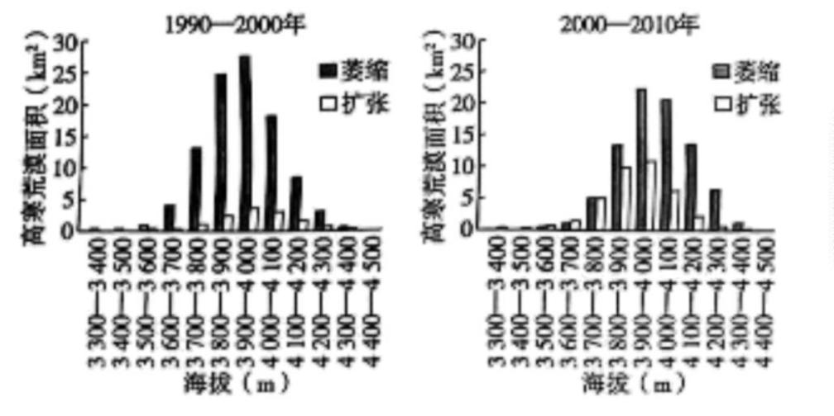A 春季 B. 夏季 C. 秋季 D. 冬季
11. 为了促进丙河段的河道沉积恢复，下列措施合理的是（ ）
①甲河段——植树造林 ②甲河段——冲淤排沙 ③乙河段——裁弯取直 ④丙河段——人工补沙
A. ①③ B. ②④ C. ①④ D. ②③
高寒荒漠是祁连山垂直带谱的组成部分，对气温变化响应敏感。祁连山冷龙岭海拔 3300-4400 米为高山
草甸与高寒荒漠的交错地带。下图示意 1990-2010 年祁连山冷龙岭不同海拔高寒荒漠的变化情况。据此完成
下面小题。
12. 与 1990—2000 年相比，2000—2010 年高寒荒漠总面积变化趋势和可能原因是（ ）
A. 萎缩变缓 气温上升幅度减小 B. 萎缩变缓 气温上升幅度增大
C. 扩张加剧 气温上升幅度减小 D. 扩张加剧 气温下降幅度增大
13. 与 3700-3800 米相比，3600-3700 米在 1990-2000 年高寒荒漠萎缩面积小，这主要是该地带（ ）
A. 高寒荒漠分布面积小 B. 高山草甸生长条件差
C. 高寒荒漠分布面积大 D. 高山草甸分布面积小
14. 下列特征中，最有可能导致 1990-2010 年高寒荒漠扩张区呈零星分布状态的是（ ）
A. 海拔高，热量条件差 B. 风力大，水分条件差
C. 气温低，土壤养分少 D. 坡度大，土壤不稳定
中欧地区城市夏季常出现热浪天气，街道两侧建筑物和树木的阴影可缓解行人的热感，行人热感可用
生理等效温度（P）衡量。图 1 示意中欧地区某市（48°N，8°E）一条东西向街道行道树布置，图 2 示意
该街道某年夏至日（天气晴朗、风力微弱）当地时间 9-15 时 P 平均值的分布。tan65.5°≈2.19。据此完成
下面小题。
第 3页/共 6页

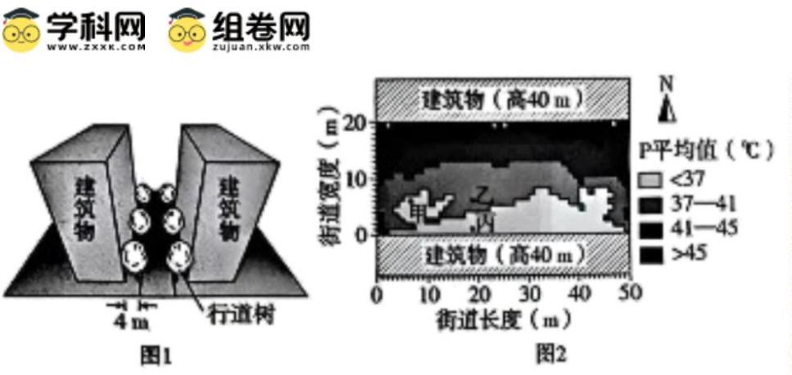15. 甲、乙两处 P 平均值的差异主要源于（ ）
A. 全时段两侧建筑物的遮阴 B. 上午西侧行道树的遮阴
C. 全时段东侧行道树的遮阴 D. 下午西侧行道树的遮阴
16. 同样情境下，若降低两侧建筑物高度至 10 米，乙、丙两处 P 平均值的差异将（ ）
A. 变小 B. 变大 C. 不变 D. 不确定
二、非选择题：本题共 3 小题，共 52 分。
17. 阅读图文材料，完成下列要求。
哥伦比亚首都波哥大市位于安第斯山北部山间盆地，旱雨季分明，暴雨和洪水多发，洪泛平原广布。
1492 年以前，当地居民就开始在洪泛平原修建脊田，并利用脊田的不同形态对地表径流进行调控，发展农
业生产。其中，垂直脊田和平行脊田临近河流，棋盘脊田距离河流较远。后来，随着社会经济的发展，脊
田逐渐从人们的生活中消失。进入 21 世纪，城市向洪泛平原快速扩张，面临严重的雨洪危机。近年来，城
市规划者尝试将历史脊田与现代城市功能相结合，如居住区规划设计中，在现有建筑之间建造雨水花园，
并将停车场改造为下沉式的雨水储存场所。下图示意三种不同形态的脊田。
（1）分别推测三种脊田对雨洪的主要调控作用。
（2）简述脊田在现代商品农业中难以存续的原因。
（3）城市规划者将历史脊田 形态融入到洪泛平原的居住区规划设计中。指出这种设计的主要目的。
18. 阅读图文材料，完成下列要求。
海洋温度锋是指海水温度呈极大水平梯度的现象，全年广泛分布在大陆架海域。它的存在会阻挡海岸
陆源物质向外陆架海域输送。研究表明，山东半岛附近海域沿岸波短期性显著加强时，局地的海洋温度锋
会被破坏，这是海岸陆源物质输送到外陆架海域的主要时期。图 1 示意我国部分海域冬季海水表层温度水
平梯度的空间分布，图 2 示意 2019 年冬季某日甲区域海水悬浮物浓度的空间分布。
第 4页/共 6页

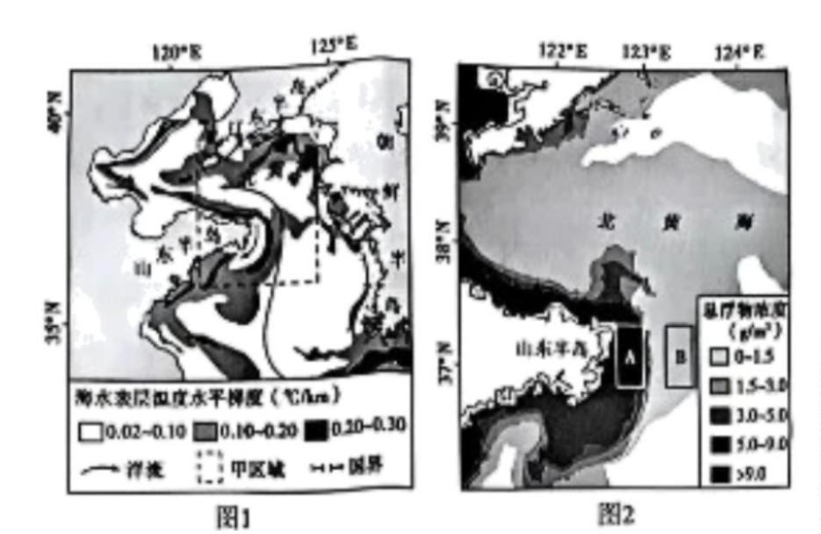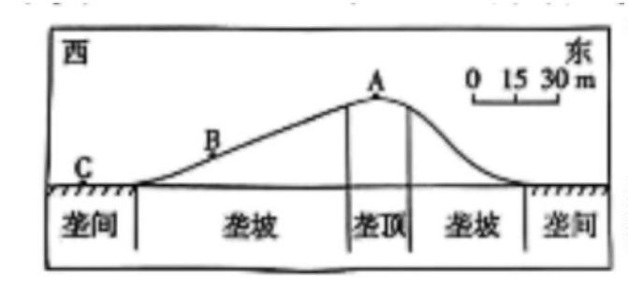（1）简述图 1 中甲区域冬季海洋温度锋的空间分布，并分析该季节海洋温度锋显著的原因。
（2）分析图 2 中 A、B 海域悬浮物浓度存在显著差异的原因。
（3）判断山东半岛附近海域陆源物质向外陆架海域输送的主要季节，并说明理由。
19. 阅读图文材料，完成下列要求。
我国西部某沙漠年降水量 70—150mm，冬季有一定厚度的稳定积雪。某些短期生植物在该沙漠广泛分
布，其生长期在 4—6 月，根系深约 30cm。某中学地理小组为了研究沙垄不同地貌部位表层土壤水分与植
被生长的关系，制定了如下调查方案：
在一条典型沙垄上选定 A、B、C 三个采样地（下图）、合理设置样方，通过日测获取植被覆盖度，在
样方中采集 20cm 深度的土壤样品，密封后送实验室测量样品土壤含水量。在 4—7 月分 7 次按同样的方法
进行采样调查。
通过调查和实验，获得了相关数据（下表）。
A 样地 B 样地 C 样地
含水 覆盖 含水 覆盖
采样日期
覆盖度
含水量 量 度 量 度
（%） （%）
（%） （%） （%） （%）
第 5页/共 6页

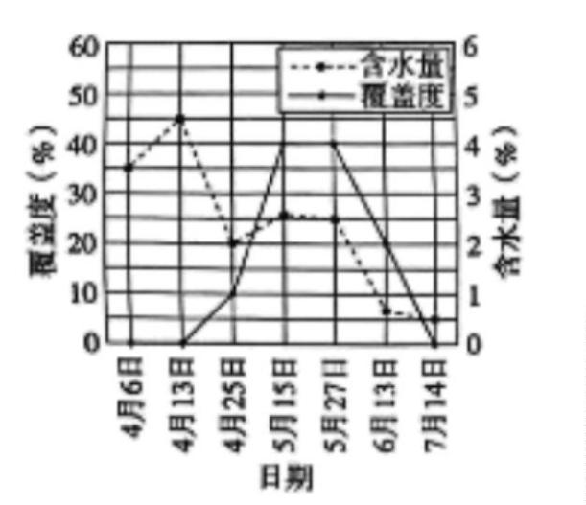4 月 6 日 0 3.5 0 5.0 2 5.2
4 月 13 日 0 4.5 5 5.3 5 5.6
4 月 25 日 1 2.0 15 4.5 21 4.6
5 月 15 日 4 2.6 30 4 0 52 1.5
5 月 27 日 4 2.5 30 1 5 38 1.0
6 月 13 日 2 0.7 20 0.5 30 1.0
7 月 14 日 0 0.5 0 0.4 0 0.7
（1）某同学准备在同一坐标图中绘制 A、B、C 三个样地覆盖度与含水量折线图，在绘制了 A 样地折线图
（下图）后，发现其中一条折线存在错误。请指出错误之处。
（2）描述沙垄植被覆盖度时空总体变化特征。
（3）分析 C 样地土壤含水量变化趋势的原因。
（4）请对上述调查方案提出优化措施。
第 6页/共 6页

